ÖRNEK TEZ BAŞLIĞI BU BİR Örnek TEZ

FormatıDır

****Ad Soyad****

YüKSEK LİSANS/doktora TEZİ

…… ANABİLİM DALI

…… BİLİM DALI

GAZİ ÜNİVERSİTESİ

EĞİTİM BİLİMLERİ ENSTİTÜSÜ

****TEMMUZ, 2025****

# İÇİNDEKİLER

İÇİNDEKİLER i

TABLOLAR LİSTESİ iii

ŞEKİLLER LİSTESİ iv

BÖLÜM I. 1

GİRİŞ 1

Giriş Alt Başlık 2. Düzey 1

Giriş Alt Başlık 3.Düzey 3

Giriş Alt Başlık 4. Düzey 4

Giriş Alt Başlık 5. Düzey 4

Giriş Alt Başlık 3. düzey 5

Giriş Alt Başlık 2. Düzey 6

Giriş Alt Başlık 2. Düzey 7

Giriş Alt Başlık 2. Düzey 8

BÖLÜM II. 9

İLGİLİ ARAŞTIRMALAR 9

İlgili Araştırmalar Alt başlık 2 9

BÖLÜM III. 11

YÖNTEM 11

Yöntem Alt Başlık 2. Düzey 11

Yöntem Alt Başlık 2. Düzey 11

Yöntem Alt Başlık 3. Düzey 12

Yöntem Alt Başlık 2. Düzey 12

BÖLÜM IV. 13

SÜRE VE OLANAKLAR 13

Zaman Planı 13

Maliyet ve Maddi Destek 14

KAYNAKLAR 16

EKLER 18

EK 1. Örnek Ek 1 19

EK 2. Örnek Ek 2 20

# TABLOLAR LİSTESİ

Tablo 1. *Çalışma Takvimi* 13

Tablo 2. *Maliyet Tablosu* 14

# ŞEKİLLER LİSTESİ

*Şekil 1*. Örnek resim 1 2

*Şekil 2*. Örnek resim 2 6

# BÖLÜM I

# GİRİŞ

Alt başlıklara ilişkin açıklamalar burada yer almaktadır. Danışmanınızla birlikte kılavuza uygun şekilde başlık ekleyebilir, çıkarabilir, düzenleyebilirsiniz. Aşağıdaki metinler MS Word programının oluşturduğu örnek metinlerdir.

## Giriş Alt Başlık 2. Düzey

Video, size görüşünüzü kanıtlamak için güçlü bir yol sunar. Çevrimiçi Video'ya tıkladığınızda, eklemek istediğiniz videoya ait ekleme kodunu yapıştırabilirsiniz. Belgenize en iyi uyan videoyu çevrimiçi olarak aramak için bir anahtar sözcük de yazabilirsiniz. Word, belgenizin profesyonelce üretilmiş görünmesini sağlamak için birbirini tamamlayan üst bilgi, alt bilgi, kapak sayfası ve metin kutusu tasarımları sağlar. Örneğin, birbiriyle uyumlu bir kapak sayfası, başlık ve kenar çubuğu ekleyebilirsiniz. Ekle'ye tıklayın ve ardından farklı galerilerden eklemek istediğiniz öğeleri seçin. Temalar ve stiller de belgenizin düzenli kalmasına yardımcı olur. Tasarım'a tıklayıp yeni bir Tema seçtiğinizde, resimler, grafikler ve SmartArt grafikleri, yeni temanızla eşleşecek şekilde değiştirilir. Stilleri uyguladığınızda, başlıklarınız yeni tema ile eşleşecek şekilde değiştirilir. Word'de ihtiyaç duyduğunuz yerlerde görüntülenen yeni düğmeler sayesinde zaman kazanın. Bir resmin belgenize sığma şeklini değiştirmek için resme tıklayın. Resmin yanında bir düzen seçenekleri düğmesi belirir.

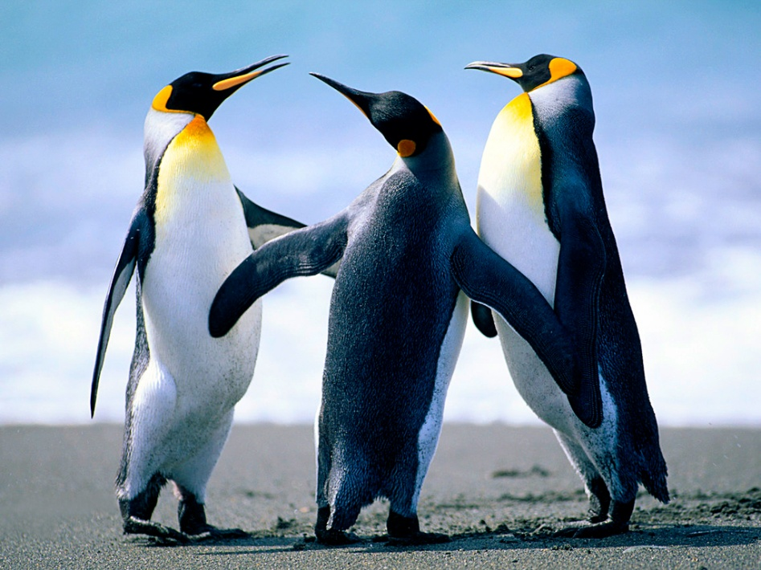

*Şekil 1*. Örnek resim 1

Temalar ve stiller de belgenizin düzenli kalmasına yardımcı olur. Tasarım'a tıklayıp yeni bir Tema seçtiğinizde, resimler, grafikler ve SmartArt grafikleri, yeni temanızla eşleşecek şekilde değiştirilir. Stilleri uyguladığınızda, başlıklarınız yeni tema ile eşleşecek şekilde değiştirilir. Word'de ihtiyaç duyduğunuz yerlerde görüntülenen yeni düğmeler sayesinde zaman kazanın. Bir resmin belgenize sığma şeklini değiştirmek için resme tıklayın. Resmin yanında bir düzen seçenekleri düğmesi belirir. Bir tablo üzerinde çalışırken, bir satır veya sütun eklemek istediğiniz yere tıklayın ve ardından artı işaretine tıklayın.

Yeni Okuma görünümünde okumak da daha kolaydır. Belgenin bölümlerini daraltabilir ve istediğiniz metne odaklanabilirsiniz. Sona ulaşmadan önce okumayı durdurmanız gerekirse, Word farklı bir cihazda bile kaldığınız yeri hatırlar. Video, size görüşünüzü kanıtlamak için güçlü bir yol sunar. Çevrimiçi Video'ya tıkladığınızda, eklemek istediğiniz videoya ait ekleme kodunu yapıştırabilirsiniz. Belgenize en iyi uyan videoyu çevrimiçi olarak aramak için bir anahtar sözcük de yazabilirsiniz.

Word, belgenizin profesyonelce üretilmiş görünmesini sağlamak için birbirini tamamlayan üst bilgi, alt bilgi, kapak sayfası ve metin kutusu tasarımları sağlar. Örneğin, birbiriyle uyumlu bir kapak sayfası, başlık ve kenar çubuğu ekleyebilirsiniz. Ekle'ye tıklayın ve ardından farklı galerilerden eklemek istediğiniz öğeleri seçin. Temalar ve stiller de belgenizin düzenli kalmasına yardımcı olur. Tasarım'a tıklayıp yeni bir Tema seçtiğinizde, resimler, grafikler ve SmartArt grafikleri, yeni temanızla eşleşecek şekilde değiştirilir. Stilleri uyguladığınızda, başlıklarınız yeni tema ile eşleşecek şekilde değiştirilir.

Word'de ihtiyaç duyduğunuz yerlerde görüntülenen yeni düğmeler sayesinde zaman kazanın. Bir resmin belgenize sığma şeklini değiştirmek için resme tıklayın. Resmin yanında bir düzen seçenekleri düğmesi belirir. Bir tablo üzerinde çalışırken, bir satır veya sütun eklemek istediğiniz yere tıklayın ve ardından artı işaretine tıklayın. Yeni Okuma görünümünde okumak da daha kolaydır. Belgenin bölümlerini daraltabilir ve istediğiniz metne odaklanabilirsiniz. Sona ulaşmadan önce okumayı durdurmanız gerekirse, Word farklı bir cihazda bile kaldığınız yeri hatırlar.

Video, size görüşünüzü kanıtlamak için güçlü bir yol sunar. Çevrimiçi Video'ya tıkladığınızda, eklemek istediğiniz videoya ait ekleme kodunu yapıştırabilirsiniz. Belgenize en iyi uyan videoyu çevrimiçi olarak aramak için bir anahtar sözcük de yazabilirsiniz. Word, belgenizin profesyonelce üretilmiş görünmesini sağlamak için birbirini tamamlayan üst bilgi, alt bilgi, kapak sayfası ve metin kutusu tasarımları sağlar. Örneğin, birbiriyle uyumlu bir kapak sayfası, başlık ve kenar çubuğu ekleyebilirsiniz. Ekle'ye tıklayın ve ardından farklı galerilerden eklemek istediğiniz öğeleri seçin.

### Giriş Alt Başlık 3.Düzey

Video, size görüşünüzü kanıtlamak için güçlü bir yol sunar. Çevrimiçi Video'ya tıkladığınızda, eklemek istediğiniz videoya ait ekleme kodunu yapıştırabilirsiniz. Belgenize en iyi uyan videoyu çevrimiçi olarak aramak için bir anahtar sözcük de yazabilirsiniz. Word, belgenizin profesyonelce üretilmiş görünmesini sağlamak için birbirini tamamlayan üst bilgi, alt bilgi, kapak sayfası ve metin kutusu tasarımları sağlar.

Örneğin, birbiriyle uyumlu bir kapak sayfası, başlık ve kenar çubuğu ekleyebilirsiniz. Ekle'ye tıklayın ve ardından farklı galerilerden eklemek istediğiniz öğeleri seçin. Temalar ve stiller de belgenizin düzenli kalmasına yardımcı olur. Tasarım'a tıklayıp yeni bir Tema seçtiğinizde, resimler, grafikler ve SmartArt grafikleri, yeni temanızla eşleşecek şekilde değiştirilir.

#### Giriş Alt Başlık 4. Düzey

Video, size görüşünüzü kanıtlamak için güçlü bir yol sunar. Çevrimiçi Video'ya tıkladığınızda, eklemek istediğiniz videoya ait ekleme kodunu yapıştırabilirsiniz. Belgenize en iyi uyan videoyu çevrimiçi olarak aramak için bir anahtar sözcük de yazabilirsiniz. Word, belgenizin profesyonelce üretilmiş görünmesini sağlamak için birbirini tamamlayan üst bilgi, alt bilgi, kapak sayfası ve metin kutusu tasarımları sağlar. Örneğin, birbiriyle uyumlu bir kapak sayfası, başlık ve kenar çubuğu ekleyebilirsiniz.

Ekle'ye tıklayın ve ardından farklı galerilerden eklemek istediğiniz öğeleri seçin. Temalar ve stiller de belgenizin düzenli kalmasına yardımcı olur. Tasarım'a tıklayıp yeni bir Tema seçtiğinizde, resimler, grafikler ve SmartArt grafikleri, yeni temanızla eşleşecek şekilde değiştirilir. Stilleri uyguladığınızda, başlıklarınız yeni tema ile eşleşecek şekilde değiştirilir. Word'de ihtiyaç duyduğunuz yerlerde görüntülenen yeni düğmeler sayesinde zaman kazanın.

##### Giriş Alt Başlık 5. Düzey

Video, size görüşünüzü kanıtlamak için güçlü bir yol sunar. Çevrimiçi Video'ya tıkladığınızda, eklemek istediğiniz videoya ait ekleme kodunu yapıştırabilirsiniz. Belgenize en iyi uyan videoyu çevrimiçi olarak aramak için bir anahtar sözcük de yazabilirsiniz. Word, belgenizin profesyonelce üretilmiş görünmesini sağlamak için birbirini tamamlayan üst bilgi, alt bilgi, kapak sayfası ve metin kutusu tasarımları sağlar.

Örneğin, birbiriyle uyumlu bir kapak sayfası, başlık ve kenar çubuğu ekleyebilirsiniz. Ekle'ye tıklayın ve ardından farklı galerilerden eklemek istediğiniz öğeleri seçin. Temalar ve stiller de belgenizin düzenli kalmasına yardımcı olur. Tasarım'a tıklayıp yeni bir Tema seçtiğinizde, resimler, grafikler ve SmartArt grafikleri, yeni temanızla eşleşecek şekilde değiştirilir.

### Giriş Alt Başlık 3. düzey

Video, size görüşünüzü kanıtlamak için güçlü bir yol sunar. Çevrimiçi Video'ya tıkladığınızda, eklemek istediğiniz videoya ait ekleme kodunu yapıştırabilirsiniz. Belgenize en iyi uyan videoyu çevrimiçi olarak aramak için bir anahtar sözcük de yazabilirsiniz. Word, belgenizin profesyonelce üretilmiş görünmesini sağlamak için birbirini tamamlayan üst bilgi, alt bilgi, kapak sayfası ve metin kutusu tasarımları sağlar. Örneğin, birbiriyle uyumlu bir kapak sayfası, başlık ve kenar çubuğu ekleyebilirsiniz.

Ekle'ye tıklayın ve ardından farklı galerilerden eklemek istediğiniz öğeleri seçin. Temalar ve stiller de belgenizin düzenli kalmasına yardımcı olur. Tasarım'a tıklayıp yeni bir Tema seçtiğinizde, resimler, grafikler ve SmartArt grafikleri, yeni temanızla eşleşecek şekilde değiştirilir. Stilleri uyguladığınızda, başlıklarınız yeni tema ile eşleşecek şekilde değiştirilir. Word'de ihtiyaç duyduğunuz yerlerde görüntülenen yeni düğmeler sayesinde zaman kazanın.

Video, size görüşünüzü kanıtlamak için güçlü bir yol sunar. Çevrimiçi Video'ya tıkladığınızda, eklemek istediğiniz videoya ait ekleme kodunu yapıştırabilirsiniz. Belgenize en iyi uyan videoyu çevrimiçi olarak aramak için bir anahtar sözcük de yazabilirsiniz.

## Giriş Alt Başlık 2. Düzey

Video, size görüşünüzü kanıtlamak için güçlü bir yol sunar. Çevrimiçi Video'ya tıkladığınızda, eklemek istediğiniz videoya ait ekleme kodunu yapıştırabilirsiniz. Belgenize en iyi uyan videoyu çevrimiçi olarak aramak için bir anahtar sözcük de yazabilirsiniz. Word, belgenizin profesyonelce üretilmiş görünmesini sağlamak için birbirini tamamlayan üst bilgi, alt bilgi, kapak sayfası ve metin kutusu tasarımları sağlar. Örneğin, birbiriyle uyumlu bir kapak sayfası, başlık ve kenar çubuğu ekleyebilirsiniz.

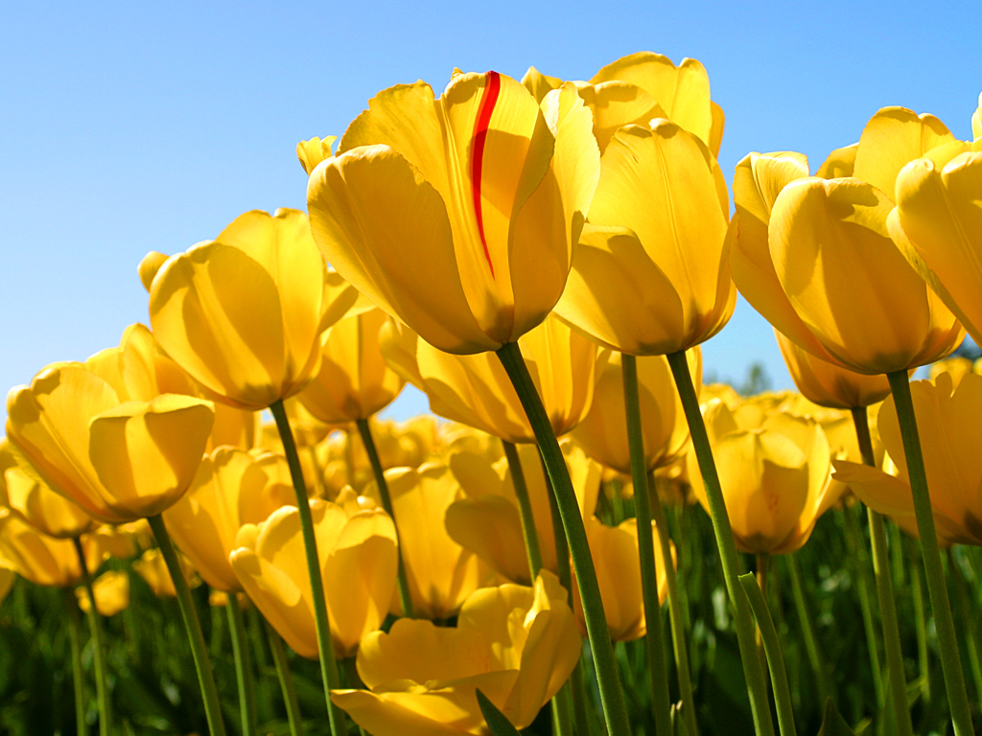

*Şekil 2* Örnek resim 2

Temalar ve stiller de belgenizin düzenli kalmasına yardımcı olur. Tasarım'a tıklayıp yeni bir Tema seçtiğinizde, resimler, grafikler ve SmartArt grafikleri, yeni temanızla eşleşecek şekilde değiştirilir. Stilleri uyguladığınızda, başlıklarınız yeni tema ile eşleşecek şekilde değiştirilir. Word'de ihtiyaç duyduğunuz yerlerde görüntülenen yeni düğmeler sayesinde zaman kazanın. Bir resmin belgenize sığma şeklini değiştirmek için resme tıklayın. Resmin yanında bir düzen seçenekleri düğmesi belirir. Bir tablo üzerinde çalışırken, bir satır veya sütun eklemek istediğiniz yere tıklayın ve ardından artı işaretine tıklayın.

Temalar ve stiller de belgenizin düzenli kalmasına yardımcı olur. Tasarım'a tıklayıp yeni bir Tema seçtiğinizde, resimler, grafikler ve SmartArt grafikleri, yeni temanızla eşleşecek şekilde değiştirilir. Stilleri uyguladığınızda, başlıklarınız yeni tema ile eşleşecek şekilde değiştirilir. Word'de ihtiyaç duyduğunuz yerlerde görüntülenen yeni düğmeler sayesinde zaman kazanın. Bir resmin belgenize sığma şeklini değiştirmek için resme tıklayın. Resmin yanında bir düzen seçenekleri düğmesi belirir. Bir tablo üzerinde çalışırken, bir satır veya sütun eklemek istediğiniz yere tıklayın ve ardından artı işaretine tıklayın.

Video, size görüşünüzü kanıtlamak için güçlü bir yol sunar. Çevrimiçi Video'ya tıkladığınızda, eklemek istediğiniz videoya ait ekleme kodunu yapıştırabilirsiniz. Belgenize en iyi uyan videoyu çevrimiçi olarak aramak için bir anahtar sözcük de yazabilirsiniz. Word, belgenizin profesyonelce üretilmiş görünmesini sağlamak için birbirini tamamlayan üst bilgi, alt bilgi, kapak sayfası ve metin kutusu tasarımları sağlar. Örneğin, birbiriyle uyumlu bir kapak sayfası, başlık ve kenar çubuğu ekleyebilirsiniz. Ekle'ye tıklayın ve ardından farklı galerilerden eklemek istediğiniz öğeleri seçin.

Temalar ve stiller de belgenizin düzenli kalmasına yardımcı olur. Tasarım'a tıklayıp yeni bir Tema seçtiğinizde, resimler, grafikler ve SmartArt grafikleri, yeni temanızla eşleşecek şekilde değiştirilir. Stilleri uyguladığınızda, başlıklarınız yeni tema ile eşleşecek şekilde değiştirilir. Word'de ihtiyaç duyduğunuz yerlerde görüntülenen yeni düğmeler sayesinde zaman kazanın. Bir resmin belgenize sığma şeklini değiştirmek için resme tıklayın. Resmin yanında bir düzen seçenekleri düğmesi belirir. Bir tablo üzerinde çalışırken, bir satır veya sütun eklemek istediğiniz yere tıklayın ve ardından artı işaretine tıklayın.

## Giriş Alt Başlık 2. Düzey

1. Video, size görüşünüzü kanıtlamak için güçlü bir yol sunar.
2. Çevrimiçi Video'ya tıkladığınızda, eklemek istediğiniz videoya ait ekleme kodunu yapıştırabilirsiniz.
3. Belgenize en iyi uyan videoyu çevrimiçi olarak aramak için bir anahtar sözcük de yazabilirsiniz.
4. Word, belgenizin profesyonelce üretilmiş görünmesini sağlamak için birbirini tamamlayan üst bilgi, alt bilgi, kapak sayfası ve metin kutusu tasarımları sağlar.

## Giriş Alt Başlık 2. Düzey

1. Video, size görüşünüzü kanıtlamak için güçlü bir yol sunar.
2. Çevrimiçi Video'ya tıkladığınızda, eklemek istediğiniz videoya ait ekleme kodunu yapıştırabilirsiniz.
3. Belgenize en iyi uyan videoyu çevrimiçi olarak aramak için bir anahtar sözcük de yazabilirsiniz.
4. Word, belgenizin profesyonelce üretilmiş görünmesini sağlamak için birbirini tamamlayan üst bilgi, alt bilgi, kapak sayfası ve metin kutusu tasarımları sağlar.

# BÖLÜM II

# İLGİLİ ARAŞTIRMALAR

Alt başlıklara ilişkin açıklamalar burada yer almaktadır. Danışmanınızla birlikte kılavuza uygun şekilde başlık ekleyebilir çıkarabilir düzenleyebilirsiniz.

## İlgili Araştırmalar Alt başlık 2

Video, size görüşünüzü kanıtlamak için güçlü bir yol sunar. Çevrimiçi Video'ya tıkladığınızda, eklemek istediğiniz videoya ait ekleme kodunu yapıştırabilirsiniz. Belgenize en iyi uyan videoyu çevrimiçi olarak aramak için bir anahtar sözcük de yazabilirsiniz. Word, belgenizin profesyonelce üretilmiş görünmesini sağlamak için birbirini tamamlayan üst bilgi, alt bilgi, kapak sayfası ve metin kutusu tasarımları sağlar. Örneğin, birbiriyle uyumlu bir kapak sayfası, başlık ve kenar çubuğu ekleyebilirsiniz. Ekle'ye tıklayın ve ardından farklı galerilerden eklemek istediğiniz öğeleri seçin. Temalar ve stiller de belgenizin düzenli kalmasına yardımcı olur.

Tasarım'a tıklayıp yeni bir Tema seçtiğinizde, resimler, grafikler ve SmartArt grafikleri, yeni temanızla eşleşecek şekilde değiştirilir. Stilleri uyguladığınızda, başlıklarınız yeni tema ile eşleşecek şekilde değiştirilir. Word'de ihtiyaç duyduğunuz yerlerde görüntülenen yeni düğmeler sayesinde zaman kazanın. Bir resmin belgenize sığma şeklini değiştirmek için resme tıklayın. Resmin yanında bir düzen seçenekleri düğmesi belirir. Bir tablo üzerinde çalışırken, bir satır veya sütun eklemek istediğiniz yere tıklayın ve ardından artı işaretine tıklayın. Yeni Okuma görünümünde okumak da daha kolaydır. Belgenin bölümlerini daraltabilir ve istediğiniz metne odaklanabilirsiniz.

Sona ulaşmadan önce okumayı durdurmanız gerekirse, Word farklı bir cihazda bile kaldığınız yeri hatırlar. Video, size görüşünüzü kanıtlamak için güçlü bir yol sunar. Çevrimiçi Video'ya tıkladığınızda, eklemek istediğiniz videoya ait ekleme kodunu yapıştırabilirsiniz. Belgenize en iyi uyan videoyu çevrimiçi olarak aramak için bir anahtar sözcük de yazabilirsiniz. Word, belgenizin profesyonelce üretilmiş görünmesini sağlamak için birbirini tamamlayan üst bilgi, alt bilgi, kapak sayfası ve metin kutusu tasarımları sağlar. Örneğin, birbiriyle uyumlu bir kapak sayfası, başlık ve kenar çubuğu ekleyebilirsiniz. Ekle'ye tıklayın ve ardından farklı galerilerden eklemek istediğiniz öğeleri seçin.

Temalar ve stiller de belgenizin düzenli kalmasına yardımcı olur. Tasarım'a tıklayıp yeni bir Tema seçtiğinizde, resimler, grafikler ve SmartArt grafikleri, yeni temanızla eşleşecek şekilde değiştirilir. Stilleri uyguladığınızda, başlıklarınız yeni tema ile eşleşecek şekilde değiştirilir. Word'de ihtiyaç duyduğunuz yerlerde görüntülenen yeni düğmeler sayesinde zaman kazanın. Bir resmin belgenize sığma şeklini değiştirmek için resme tıklayın. Resmin yanında bir düzen seçenekleri düğmesi belirir. Bir tablo üzerinde çalışırken, bir satır veya sütun eklemek istediğiniz yere tıklayın ve ardından artı işaretine tıklayın. Yeni Okuma görünümünde okumak da daha kolaydır.

# BÖLÜM III

# YÖNTEM

Alt başlıklara ilişkin açıklamalar burada yer almaktadır. Danışmanınızla birlikte kılavuza uygun şekilde başlık ekleyebilir, çıkarabilir, düzenleyebilirsiniz

## Yöntem Alt Başlık 2. Düzey

Video, size görüşünüzü kanıtlamak için güçlü bir yol sunar. Çevrimiçi Video'ya tıkladığınızda, eklemek istediğiniz videoya ait ekleme kodunu yapıştırabilirsiniz. Belgenize en iyi uyan videoyu çevrimiçi olarak aramak için bir anahtar sözcük de yazabilirsiniz. Word, belgenizin profesyonelce üretilmiş görünmesini sağlamak için birbirini tamamlayan üst bilgi, alt bilgi, kapak sayfası ve metin kutusu tasarımları sağlar. Örneğin, birbiriyle uyumlu bir kapak sayfası, başlık ve kenar çubuğu ekleyebilirsiniz. Ekle'ye tıklayın ve ardından farklı galerilerden eklemek istediğiniz öğeleri seçin. Temalar ve stiller de belgenizin düzenli kalmasına yardımcı olur.

## Yöntem Alt Başlık 2. Düzey

Video, size görüşünüzü kanıtlamak için güçlü bir yol sunar. Çevrimiçi Video'ya tıkladığınızda, eklemek istediğiniz videoya ait ekleme kodunu yapıştırabilirsiniz. Belgenize en iyi uyan videoyu çevrimiçi olarak aramak için bir anahtar sözcük de yazabilirsiniz. Word, belgenizin profesyonelce üretilmiş görünmesini sağlamak için birbirini tamamlayan üst bilgi, alt bilgi, kapak sayfası ve metin kutusu tasarımları sağlar. Örneğin, birbiriyle uyumlu bir kapak sayfası, başlık ve kenar çubuğu ekleyebilirsiniz. Ekle'ye tıklayın ve ardından farklı galerilerden eklemek istediğiniz öğeleri seçin. Temalar ve stiller de belgenizin düzenli kalmasına yardımcı olur.

### ****Yöntem Alt Başlık 3. Düzey****

Video, size görüşünüzü kanıtlamak için güçlü bir yol sunar. Çevrimiçi Video'ya tıkladığınızda, eklemek istediğiniz videoya ait ekleme kodunu yapıştırabilirsiniz. Belgenize en iyi uyan videoyu çevrimiçi olarak aramak için bir anahtar sözcük de yazabilirsiniz. Word, belgenizin profesyonelce üretilmiş görünmesini sağlamak için birbirini tamamlayan üst bilgi, alt bilgi, kapak sayfası ve metin kutusu tasarımları sağlar. Örneğin, birbiriyle uyumlu bir kapak sayfası, başlık ve kenar çubuğu ekleyebilirsiniz. Ekle'ye tıklayın ve ardından farklı galerilerden eklemek istediğiniz öğeleri seçin. Temalar ve stiller de belgenizin düzenli kalmasına yardımcı olur.

## Yöntem Alt Başlık 2. Düzey

Video, size görüşünüzü kanıtlamak için güçlü bir yol sunar. Çevrimiçi Video'ya tıkladığınızda, eklemek istediğiniz videoya ait ekleme kodunu yapıştırabilirsiniz. Belgenize en iyi uyan videoyu çevrimiçi olarak aramak için bir anahtar sözcük de yazabilirsiniz. Word, belgenizin profesyonelce üretilmiş görünmesini sağlamak için birbirini tamamlayan üst bilgi, alt bilgi, kapak sayfası ve metin kutusu tasarımları sağlar. Örneğin, birbiriyle uyumlu bir kapak sayfası, başlık ve kenar çubuğu ekleyebilirsiniz. Ekle'ye tıklayın ve ardından farklı galerilerden eklemek istediğiniz öğeleri seçin.

# BÖLÜM IV

# SÜRE VE OLANAKLAR

Bu bölümde zaman planı ve maliyet ve maddi destek başlıkları örnek başlıklardır. Danışmanınızla birlikte kılavuza uygun şekilde başlık ekleyebilir, çıkarabilir, düzenleyebilirsiniz.

## Zaman Planı (Bu başlık sadece tez önerisinde yer alacaktır)

Tablo 1’de tez önerisine ilişkin örnek bir zaman planı yer almaktadır.

Tablo 1

*Çalışma Takvimi*

|  |  |  |  |  |  |  |  |  |  |  |  |
| --- | --- | --- | --- | --- | --- | --- | --- | --- | --- | --- | --- |
| ÇALIŞMA TAKVİMİ | Ekim | Kasım | Aralık | Ocak | Şubat | Mart | Nisan | Mayıs | Haziran | Temmuz | Ağustos |
| Aşama 1 | X | X | X | X | X | X |  |  |  |  |  |
| Aşama 2 |  | X | X | X |  |  |  |  |  |  |  |
| Aşama 3 |  |  | X | X |  |  |  |  |  |  |  |

Video, size görüşünüzü kanıtlamak için güçlü bir yol sunar. Çevrimiçi Video'ya tıkladığınızda, eklemek istediğiniz videoya ait ekleme kodunu yapıştırabilirsiniz. Belgenize en iyi uyan videoyu çevrimiçi olarak aramak için bir anahtar sözcük de yazabilirsiniz. Word, belgenizin profesyonelce üretilmiş görünmesini sağlamak için birbirini tamamlayan üst bilgi, alt bilgi, kapak sayfası ve metin kutusu tasarımları sağlar. Örneğin, birbiriyle uyumlu bir kapak sayfası, başlık ve kenar çubuğu ekleyebilirsiniz.

## Maliyet ve Maddi Destek

Video, size görüşünüzü kanıtlamak için güçlü bir yol sunar. Çevrimiçi Video'ya tıkladığınızda, eklemek istediğiniz videoya ait ekleme kodunu yapıştırabilirsiniz. Belgenize en iyi uyan videoyu çevrimiçi olarak aramak için bir anahtar sözcük de yazabilirsiniz. Word, belgenizin profesyonelce üretilmiş görünmesini sağlamak için birbirini tamamlayan üst bilgi, alt bilgi, kapak sayfası ve metin kutusu tasarımları sağlar. Örneğin, birbiriyle uyumlu bir kapak sayfası, başlık ve kenar çubuğu ekleyebilirsiniz.

Tablo 2

*Maliyet Tablosu*

|  |  |  |  |
| --- | --- | --- | --- |
| Kalemler | Araç1 | Araç2 | Araç3 |
| Kalem1 | 10 | 21 | 32 |
| Kalem 2 | 11 | 20 | 33 |
| Kalem 3 | 12 | 19 | 34 |

Ekle'ye tıklayın ve ardından farklı galerilerden eklemek istediğiniz öğeleri seçin. Temalar ve stiller de belgenizin düzenli kalmasına yardımcı olur. Tasarım'a tıklayıp yeni bir Tema seçtiğinizde, resimler, grafikler ve SmartArt grafikleri, yeni temanızla eşleşecek şekilde değiştirilir. Stilleri uyguladığınızda, başlıklarınız yeni tema ile eşleşecek şekilde değiştirilir. Word'de ihtiyaç duyduğunuz yerlerde görüntülenen yeni düğmeler sayesinde zaman kazanın.

Video, size görüşünüzü kanıtlamak için güçlü bir yol sunar. Çevrimiçi Video'ya tıkladığınızda, eklemek istediğiniz videoya ait ekleme kodunu yapıştırabilirsiniz. Belgenize en iyi uyan videoyu çevrimiçi olarak aramak için bir anahtar sözcük de yazabilirsiniz. Word, belgenizin profesyonelce üretilmiş görünmesini sağlamak için birbirini tamamlayan üst bilgi, alt bilgi, kapak sayfası ve metin kutusu tasarımları sağlar. Örneğin, birbiriyle uyumlu bir kapak sayfası, başlık ve kenar çubuğu ekleyebilirsiniz. Ekle'ye tıklayın ve ardından farklı galerilerden eklemek istediğiniz öğeleri seçin. Temalar ve stiller de belgenizin düzenli kalmasına yardımcı olur. Tasarım'a tıklayıp yeni bir Tema seçtiğinizde, resimler, grafikler ve SmartArt grafikleri, yeni temanızla eşleşecek şekilde değiştirilir. Stilleri uyguladığınızda, başlıklarınız yeni tema ile eşleşecek şekilde değiştirilir. Word'de ihtiyaç duyduğunuz yerlerde görüntülenen yeni düğmeler sayesinde zaman kazanın.

# KAYNAKLAR

American Psychological Association. (2010). *Publication manual of the American psychological association*. Washington, DC: Automated Graphic Systems.

Çibarişi, G. (2015). *Güney Kafkas Dil Grubu* https://tr.wikipedia.org/wiki/Dosya:Sekil-1.jpg sayfasından erişilmiştir.

International University of Japan, Graduate School Of International Relations Thesis Writing Guide. (2002). http://www.iuj.ac.jp/gsir/thesis/writing.html sayfasından erişilmiştir.

Louisiana State University, The Graduate School. Thesis and Dissertation Guidelines. (2013). http://gradlsu.gs.lsu.edu/files/item10745.pdf sayfasından erişilmiştir.

North Carolina Agricultural and Technical State University, School of Graduate Studies. Thesis and Dissertation Manual. (2013). http://www.ncat.edu/academics/schools-colleges1/grad/continuing-students/thesis/thesis-dissertation-manual sayfasından erişilmiştir.

Oregon State University, The Graduate School. Thesis and Dissertations Formatting Guide. (2013). [http://oregonstate.edu/dept/grad_school/docs/thesis/Thesis%20Formatting%](http://oregonstate.edu/dept/grad_school/docs/thesis/Thesis%20Formatting%25) 20Guide.pdf sayfasından erişilmiştir.

Ortadoğu Teknik Üniversitesi, Academic Writing Center. Thesis Manual: Instructions for Preparation of Thesis. (2004). <http://www.awc.metu.edu.tr/docs/metuthesis> manual.pdf sayfasından erişilmiştir.

The University Of Illinois, Graduate College. Thesis Manual. (2012). http://grad.uic.edu/pdfs/ThesisManual_rev_9-19-2012.pdf sayfasından erişilmiştir.

The University of Maryland, The Graduate School. Electronic Thesis and Dissertation (ETD) Style Guide. (2013). http://www.gradschool.umd.edu/images/ uploads/ETDStyleGuide_NOV2013.pdf sayfasından erişilmiştir.

Tübitak Araştırma ve Yayın Etiği Kurulu Yönetmeliği. (2010). http://www.tubitak.gov.tr/tubitak_content_files/mevzuat/yonetmelik/YONETMELIK_III_9.pdf sayfasından erişilmiştir.

# EKLER

EK 1. Örnek Ek 1

Video, size görüşünüzü kanıtlamak için güçlü bir yol sunar. Çevrimiçi Video'ya tıkladığınızda, eklemek istediğiniz videoya ait ekleme kodunu yapıştırabilirsiniz. Belgenize en iyi uyan videoyu çevrimiçi olarak aramak için bir anahtar sözcük de yazabilirsiniz. Word, belgenizin profesyonelce üretilmiş görünmesini sağlamak için birbirini tamamlayan üst bilgi, alt bilgi, kapak sayfası ve metin kutusu tasarımları sağlar. Örneğin, birbiriyle uyumlu bir kapak sayfası, başlık ve kenar çubuğu ekleyebilirsiniz.

Ekle'ye tıklayın ve ardından farklı galerilerden eklemek istediğiniz öğeleri seçin. Temalar ve stiller de belgenizin düzenli kalmasına yardımcı olur. Tasarım'a tıklayıp yeni bir Tema seçtiğinizde, resimler, grafikler ve SmartArt grafikleri, yeni temanızla eşleşecek şekilde değiştirilir. Stilleri uyguladığınızda, başlıklarınız yeni tema ile eşleşecek şekilde değiştirilir. Word'de ihtiyaç duyduğunuz yerlerde görüntülenen yeni düğmeler sayesinde zaman kazanın.

Bir resmin belgenize sığma şeklini değiştirmek için resme tıklayın. Resmin yanında bir düzen seçenekleri düğmesi belirir. Bir tablo üzerinde çalışırken, bir satır veya sütun eklemek istediğiniz yere tıklayın ve ardından artı işaretine tıklayın. Yeni Okuma görünümünde okumak da daha kolaydır. Belgenin bölümlerini daraltabilir ve istediğiniz metne odaklanabilirsiniz. Sona ulaşmadan önce okumayı durdurmanız gerekirse, Word farklı bir cihazda bile kaldığınız yeri hatırlar.

EK 2. Örnek Ek 2

Video, size görüşünüzü kanıtlamak için güçlü bir yol sunar. Çevrimiçi Video'ya tıkladığınızda, eklemek istediğiniz videoya ait ekleme kodunu yapıştırabilirsiniz. Belgenize en iyi uyan videoyu çevrimiçi olarak aramak için bir anahtar sözcük de yazabilirsiniz. Word, belgenizin profesyonelce üretilmiş görünmesini sağlamak için birbirini tamamlayan üst bilgi, alt bilgi, kapak sayfası ve metin kutusu tasarımları sağlar. Örneğin, birbiriyle uyumlu bir kapak sayfası, başlık ve kenar çubuğu ekleyebilirsiniz.

Ekle'ye tıklayın ve ardından farklı galerilerden eklemek istediğiniz öğeleri seçin. Temalar ve stiller de belgenizin düzenli kalmasına yardımcı olur. Tasarım'a tıklayıp yeni bir Tema seçtiğinizde, resimler, grafikler ve SmartArt grafikleri, yeni temanızla eşleşecek şekilde değiştirilir. Stilleri uyguladığınızda, başlıklarınız yeni tema ile eşleşecek şekilde değiştirilir. Word'de ihtiyaç duyduğunuz yerlerde görüntülenen yeni düğmeler sayesinde zaman kazanın.

Bir resmin belgenize sığma şeklini değiştirmek için resme tıklayın. Resmin yanında bir düzen seçenekleri düğmesi belirir. Bir tablo üzerinde çalışırken, bir satır veya sütun eklemek istediğiniz yere tıklayın ve ardından artı işaretine tıklayın. Yeni Okuma görünümünde okumak da daha kolaydır. Belgenin bölümlerini daraltabilir ve istediğiniz metne odaklanabilirsiniz. Sona ulaşmadan önce okumayı durdurmanız gerekirse, Word farklı bir cihazda bile kaldığınız yeri hatırlar.

Video, size görüşünüzü kanıtlamak için güçlü bir yol sunar. Çevrimiçi Video'ya tıkladığınızda, eklemek istediğiniz videoya ait ekleme kodunu yapıştırabilirsiniz. Belgenize en iyi uyan videoyu çevrimiçi olarak aramak için bir anahtar sözcük de yazabilirsiniz. Word, belgenizin profesyonelce üretilmiş görünmesini sağlamak için birbirini tamamlayan üst bilgi, alt bilgi, kapak sayfası ve metin kutusu tasarımları sağlar. Örneğin, birbiriyle uyumlu bir kapak sayfası, başlık ve kenar çubuğu ekleyebilirsiniz.

Ekle'ye tıklayın ve ardından farklı galerilerden eklemek istediğiniz öğeleri seçin. Temalar ve stiller de belgenizin düzenli kalmasına yardımcı olur. Tasarım'a tıklayıp yeni bir Tema seçtiğinizde, resimler, grafikler ve SmartArt grafikleri, yeni temanızla eşleşecek şekilde değiştirilir. Stilleri uyguladığınızda, başlıklarınız yeni tema ile eşleşecek şekilde değiştirilir. Word'de ihtiyaç duyduğunuz yerlerde görüntülenen yeni düğmeler sayesinde zaman kazanın.

Bir resmin belgenize sığma şeklini değiştirmek için resme tıklayın. Resmin yanında bir düzen seçenekleri düğmesi belirir. Bir tablo üzerinde çalışırken, bir satır veya sütun eklemek istediğiniz yere tıklayın ve ardından artı işaretine tıklayın. Yeni Okuma görünümünde okumak da daha kolaydır. Belgenin bölümlerini daraltabilir ve istediğiniz metne odaklanabilirsiniz. Sona ulaşmadan önce okumayı durdurmanız gerekirse, Word farklı bir cihazda bile kaldığınız yeri hatırlar.